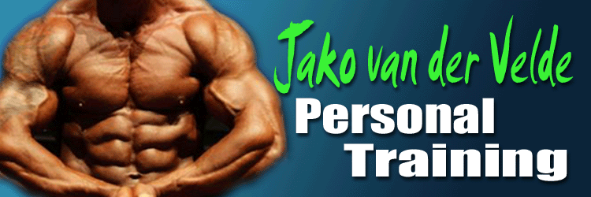

- 60---- 100 gr havermout, 50 gr whey

- 4 ---- 6 rijstewafels, 125 gr kip (mag ook runderrookvlees/ rosbief/ carpaccio/ tonijn (waterbasis), ½ avocado

- Shake (40 gr)/ 150 gr kip / biefstuk/ tartaar -- 1/2 appel

- 4-----6 rijstewafels, 125 gr kipfilet (of ander beleg zie maaltijd 2), ½ avocado

- 50 ------ 100 gr rijst ongekookt gewogen of 80----- 150 gr airfryerfriet of aardappel, 150 gr biefstuk / tartaar/ kipfilet/ witvis, 150 gr groenten

6. 6 eieren 1 eigeel, 100 gr groente of 250 gr magere kwark plus 1 scoop whey.

Tijdens training: 35 gr vitargo, 10 gr bcaa,10 gr glutamine
Mag ook een pre workout zijn met bcaa (kijk wel even naar de inhoud)

Na trainen: 30 gr vitargo- ½ appel , 10 gr EAA, 10 gr glutamine, 30 gr whey (iso).
Binnen 30-60 min. koolhydraat maaltijd

Cardio:
5 x 50 min cardio

Voor slapen : 3 tabs. ZMA , 10 gr glutamine.

2 x daag Vitamines:
1 x multi
1 x vit c 1000mg
1 x zink 25 mg
1 x cla 1000mg
1 x omega 3 , 1000mg
2000mg – L carnitine.

Bakken in kokosolie.
Water 3 liter per dag dit is naast andere dranken die je eventueel zou nemen.

Lage dag : Woensdag en zaterdag of zondag / rood

